**BAB III**

**METODOLOGI PENELITIAN**

**3.1 Studi Literatur**

Energi merupakan salah satu kebutuhan utama dalam kehidupan manusia. Peningkatan kebutuhan energi dapat menjadi indikator peningkatan kemakmuran, namun bersamaan dengan itu juga menimbulkan masalah dalam usaha penyedianya.

Air merupakan sumber energi yang murah dan relatif mudah didapat, karena pada air tersimpan energi potensial (pada air jatuh) dan energi kinetik (pada air mengalir). Tenaga air *Hydropower* adalah energi yang diperoleh dari air yang mengalir. Energi yang dimiliki air dapat dimanfaatkan dan digunakan dalam wujud energi mekanis maupun energi listrik.

Berdasarkan teori konstruksi turbin air terdiri dari sudu gerak, sudu pengarah, poros, rumah turbin, dan saluran hisap atau *draft tube*. pertukaran energi terjadi pada sudu gerak, dimana fluida yang berenergi tinggi masuk melalui sisi tekan dan keluar melalui sisi hisap dengan hanya membawa energi yang rendah. Sebagai energi fluida telah diubah menjadi energi atau kerja poros.

Energi air merupakan energi yang telah dimanfaatkan secara luas di Indonesia dalam skala besar dan telah digunakan sebagai pembangkit listrik. Air sebagai salah satu energi alternatif yang ramah lingkungan, *renewable energy* (dapat diperbaharui), tidak konsumtif terhadap pemakaian air, *long life* (tahan lama) dan biaya operasinya kecil sangat sesuai dengan daerah terpencil.

### 3.2 Pengukuran Kecepatan Air

Pengukuran kecepatan air di selokan kampus IV Universitas Pasundan Bandung dilakukan untuk mengetahui seberapa besar potensi air yang dapat dimanfaatkan untuk menghasilkan energi listrik dengan cara menggunakan rumus berikut. Dimana kecepatan aliran air (v) dapat dicari dengan menghitung jarak (S) dan Waktu (t).



# 3.3 *Menghitung debit / laju aliran massa air*

Setelah mendapatkan hasil dari pengukuran kecepatan air kemudian dilanjutkan dengan menghitung debit laju aliran air untuk mengetahui berapa massa air yang dihasilkan oleh kecepatan aliran air selokan kampus IV Universitas Pasundan Bandung (UNPAS IV) dengan menggunakan rumus berikut.

*Rumus debit aliran air*



Dimana :

= Debit Aliran Air ()

 = Kecepatan Air ()

= Luas Penampang ()

= Lebar selokan ()

= Tinggi air selokan ()

*Rumus laju aliran massa air*



Dimana:

ṁ = Laju Aliran Massa Air ( $\frac{kg}{s}$)

ρ = Massa Jenis Air ( $\frac{kg}{m^{3}}$)

v = Kecepatan Air ( $\frac{m}{s}$)

A = Luas Penampang ( $m^{2}$)

**3.4 Pengukuran Jatuh Tinggi Air**

Untuk mengetahui tinggi jatuh air pengukuran yang dilakukan dengan mencari tinggi jatuh air dimana tinggi jatuh air yang ideal yakni 3 m. Kemudian dilakukanlah pengukuran tinggi jatuh air dengan menghitung tinggi dan panjang yang sesuai, maka didapat panjang dari dudukan tangki sepanjang 28 m dengan ketinggian 3 m.



Gambar 3.4 tinggi jatuh air

**3.5 Menghitung Daya Hidrolik**

Besarnya tenaga air yang tersedia dari suatu sumber air bergantung pada besarnya *head* dan debit air. Dalam hubungan dengan reservoir air maka head adalah beda ketinggian antara muka air pada reservoir dengan muka air keluar dari kincir air atau turbin air. Total energi yang tersedia dari suatu reservoir air adalah merupakan energi potensial air yaitu.



Dimana :

= Daya Hidrolik (Watt)

 = Massa Jenis Air ()

 = Debit Aliran Air ()

 = Grafitasi ()

 = Tinggi ()

**3.6 Memilih dan Merancang PLTMH**

Dari hasil perhitungan untuk menilai potensi energi air pada selokan kampus IV Universitas Pasundan Bandung (UNPAS IV) beda ketinggian atau perhitungan ketinggian jatuh air ( h ) dangan daya yang dihasilkan oleh air ( P ). Dari karakteristik tersebut yang dapat memenuhi syarat pembangkit listrik ini adalah pembangkit listrik mikro Hidro.

Berdasarkan output yang dihasilkan pembangkit listrik tenaga air dibedakan atas:

1. Large-hydro : lebih dari 100 MW

2. Medium-hydro : antara 15 – 100 MW

3. Small-hydro : antara 1 – 15 MW

4. Mini-hydro : Daya diatas 100 kW, tetapi dibawah 1 MW

5. Micro-hydro : Output yang dihasilkan berkisar dari 5kW sampai 100 kW

6. Pico-hydro : daya yang dikeluarkan berkisar ratusan watt sampai 5kW

Setelah didapat bahwa pembangkit yang cocok pada selokan kampus IV Universitas Pasundan Bandung maka dilakukan perancangan instalasi pengujian untuk dapat menilai potensi energi air pada selokan kampus UNPAS IV. Pembangkit listrik ini memiliki beberapa keunggulan, diantaranya:

1. Masukan yang diperlukan hanya aliran air.
2. Biaya pembuatan relatif rendah.
3. Bahan-bahan pembuatan mudah ditemukan di pasaran.
4. Ramah lingkungan.

**3.6.1 Merancang Sistem Saluran Pembangkit**

Sebelum melakukan percobaan tentang menilai potensi energi dari aliran selokan kampus IV Universitas Pasundan Bandung (UNPAS IV) mula-mula merancang sistem saluran pembangkit mikro hidro dengan menggunakan *SolidWorks 2010.*

* + - 1. Wadah pengatur debit aliran air sebelum masuk ketangki penampungan

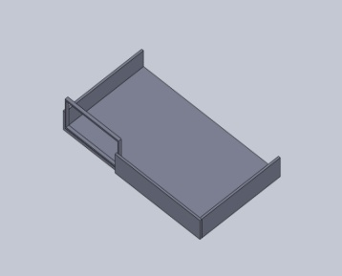 Tujuan dari perancangan wadah pengatur debit air ini untuk dapat mengatur berapa banyaknya massa atau debit aliran air yang mengalir pada selokan kampus IV Universitas Pasundan Bandung (UNPAS IV) sebelum masuk kedalam tangki penampung, sebelum didistribusikan ketangki penampungan dudukan dari TC 60. dapat kita lihat pada gambar 3.6.1.1

Gambar 3.6.1.1 Wadah pengatur debit aliran air sebelum masuk ketangki penampungan

* + - 1. Tangki penampungan

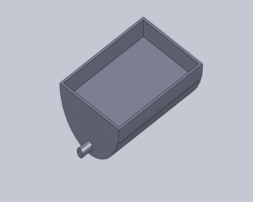Tujuan dari rancangan tangki penampungan ini untuk dapat menampung massa atau debit air yang mengalir melalui wadah pengatur debit aliran air sebelum didistribusikan menuju tangki dudukan TC 60 dapat kita lihat pada gambar 3.6.1.2.

Gambar 3.6.1.2 Tangki penampung air sebelum melewati pipa menuju tanggki dudukan TC 60

* + - 1. Pipa saluran air menuju tangki dudukan TC 60

Tujuan dari rancangan pipa saluran air untuk mendistribusikan massa air yang ada pada tangki penampungan menuju tangki dudukan TC 60 dapat kita lihat pada gambar 3.6.1.3.

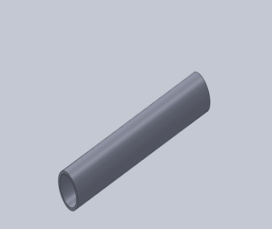

Gambar 3.6.1.3 Pipa penyalur air menuju tangki dudukan TC 60

3.6.1.4 Tangki dudukan TC 60

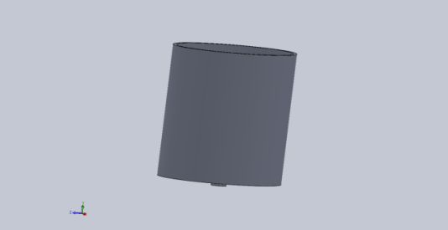 Tujuan dari rancangan tangki penmpungan ini sebagai dudukan dari TC 60 yang akan di aliri atau diberi massa air dari tangki penampung untuk pengujian yang akan dilakukan dapat dilihat pada gambar 3.6.1.4.

Gambar 3.6.1.4 Tangki penampung dan dudukan TC 60

3.6.1.5 Pipa saluran keluar TC 60

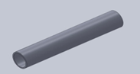 Tujuan dari rancangan pipa saluran keluar air TC 60 untuk mendorong atau menekan impeler pada TC 60 untuk menghasilkan putaran poros turbin dapat kita lihat pada gambar 3.6.1.5.

Gambar 3.6.1.5 pipa saluran keluuar TC 60

* + - 1. Assembly dari keseluruhan gambar yang dibuat

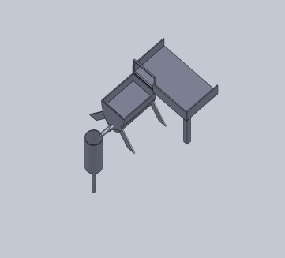 Hasil *Assembly* atau penyatuan dari setiap gambar yang dibuat menggunakan *SolidWorks 2010* dan juga hasil *finishing* dari rancangan sistem saluran pembangkit yang akan dipergunakan pada saat pengujian dapat kita lihat pada gambar 3.6.1.6.

Gambar 3.6.1.6 Assembly dari keseluruhan gambar yang dibuat

* + 1. **Hasil Dari Rancangan Sistem Saluran**

Dalam pembuatan sistem saluran alat penelitian yang berdasarkan obserfasi yang dilakukan, dalam beberapa tahapan. Diantaranya:

3.6.2.1 Menentukan material dan dimensi dari rancangan tangki penampungan dan tangki dudukan TC 60.

* Material tangki penampung : Plat Baja
* Material dudukan tangki TC 60 : Plat Baja
* Material pipa : Pvc
* Diameter tangki penampung : 57 cm
* Diameter tangki dudukan TC 60 : 45 cm
* Diameter pipa masuk : 3 inch
* Diameter pipa keluar : 2.5 inch
* Panjang pipa 3 inch : 28 m
* Panjang pipa 2.5 inch : 4 m

3.6.2.2 Menentukan proses pemesinan yang akan dikerjakan.

* Penyambungan wadah tangki dengan tangki penampung air dilakukan dengan menggunakan las listrik. Demikian pula dengan saluran masuk pipa diameter 3 inch dan saluran keluar dudukan TC 60 2.5 inch juga menggunakan las listrik.
* Pipa saluran keluar 2.5 inch pada diameter bagian dalam menggunakan mesin bubut.
* Penghalusan permukaan menggunakan ampals, kikir,dan gerinda.

3.6.2.3 Menyiapkan komponen-komponen lain yang mendukung cara kerja tangki penampung**.**

* Stopwatch
* Kunci pas ukuran 11
* Obeng plat
* Tang
* Skop pembersih
* Siku
* Tali rafia
* Bak penampung dengan berat massa 30 kg
* Lampu penguji
* Palu
* Linggis

**3.6.3 Prototipe yang telah dibuat**

Berdasarkan rancangan sistim pembangkit yang dibuat dari rancangan saluran drum untuk memenuhi syarat penelitian yang dilakukan dalam menilai potensi energi pada selokan kampus Universitas Pasundan IV Bandung (UNPAS IV) dimana dilakukan berapa tahapan sebagai berikut

3.6.3.1 Wadah pengatur debit aliran air

Tujuan dari pembuatan rancangan iniuntuk dapat mengatur berap banyaknya massa atau debit aliran air yang mengalir pada selokan kampus UNPAS IV sebelum masuk kedalam tangki penampung sebelum didistribusikan ketangki penampung dudukan dari TC 60.dapat kita lihat pada gambar 3.6.3.1.

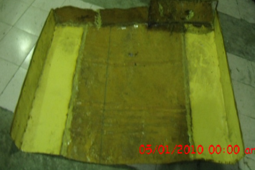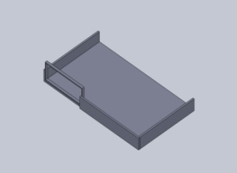

Gambar 3.6.3.1 Gambar skema dan gambar prototipe wadah penampung debit aliran air

3.6.3.2 Tangki penampungan

Tujuan dari pembuatan rancangan iniuntuk dapat menampung massa atau debit air yang mengalir melalui wadah pengatur debit aliran air sebelum didistribusikan menuju tangki dudukan TC 60 dapat kita lihat pada gambar 3.6.3.2.

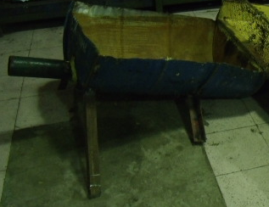

Gambar 3.6.3.2 Gambar skema dan gambar prototipe tangkipenampungan

3.6.3.3 Pipa saluran air menuju tangki dudukan TC 60

Tujuan dari pembuatan rancangan sistem saluran iniuntuk mendistribusikan massa air yang ada pada tangki penampung menuju tangki dudukan TC 60 dapat kita lihat pada gambar 3.6.3.3.

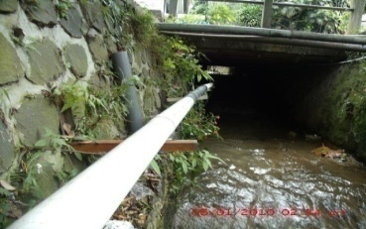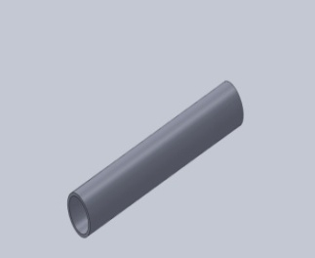

Gambar 3.6.3.3 Gambar skema dan gambar prototipe pipa saluran air menuju tangki TC 60

3.6.3.4 Tangki dudukan TC 60

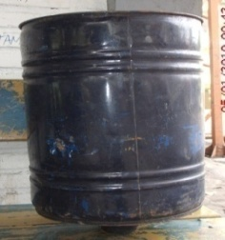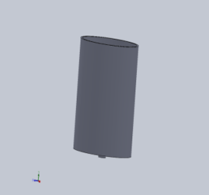 Tujuan dari pembuatan rancangan iniuntuk sebagai dudukan dari TC 60 yang akan dialiri atau diberi massa air dari tangki penampung untuk pengujian yang akan dilakukan dapat dilihat pada gambar 3.6.3.4.

Gambar 3.6.3.4 Gambar skema dan gambar prototipe tangki dudukan TC 60

3.6.3.5 Pipa saluran keluar TC 60

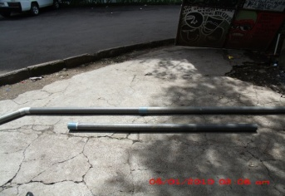 Tujuan dari pembuatan rancangan pipa saluran keluar air TC 60 untuk mendorong atau menekan impeler pada TC 60 untuk menghasilkan putaran poros turbin dapat kita lihat pada gambar 3.6.3.5.

Gambar 3.6.3.5 Gambar skema dan prototipe pipa saluran keluar TC 60

3.6.3.6 Assembly dari keseluruhan prototipe yang dibuat

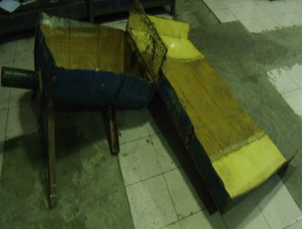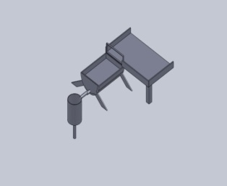Hasil *Assembly* atau penyatuan dari setiap gambar yang dibuat menggunakan *SolidWorks 2010* dan juga hasil finishing dari rancangan prototipe saluran pembangkit yang akan dipergunakan pada saat pengujian dapat kitalihat pada gambar 3.6.3.6.

Gambar 3.6.3.6 Assembly dari keseluruhan prototipe yang dibuat

**3.7 Pengujian Sistem PLTMH**

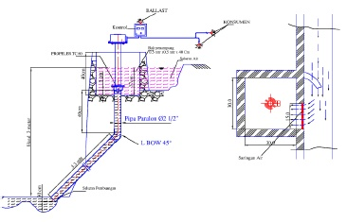 Pengujian sistem pembangkit listrik mikro hidro berdasarkan perhitungan tinggi jatuh air yang telah didapatkan dan disesuaikan dengan instalasi yang dibuat pada selokan kampus IV Unifersitas Pasundan Bandung.

Gambar 3.7 Instalasi Pengujian TC 60 mm

Berdasarkan gambar di atas maka dapat kita lakukan pengujian pada TC 60 mm untuk mengetahui berapa besar daya yang dihasilkan TC 60 mm untuk menilai potensi energi yang ada pada selokan kampus IV Universitas Pasundan Bandung.